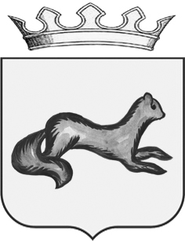

ГЛАВА ОБОЯНСКОГО РАЙОНА

КУРСКОЙ ОБЛАСТИ

РАСПОРЯЖЕНИЕ
от 20.04.2021 № 37 - р

г. Обоянь

О поощрении Благодарностью
Главы Обоянского района Курской области

Рассмотрев ходатайство первого заместителя Главы Администрации Обоянского района – начальника Управления аграрной и инвестиционной политики В.И. Черных от 20.04.2021 № 663, в соответствии с Положением о Благодарности Главы Обоянского района, утвержденным постановлением Главы Обоянского района Курской области от 10.11.2006 № 441 «О Благодарности Главы Обоянского района Курской области и Благодарственном письме Главы Обоянского района», за высокий уровень профессиональной компетенции и личный вклад в развитие системы образования и в честь празднования Дня местного самоуправления поощрить Благодарностью Главы Обоянского района Курской области:
Алпеева Михаила Федоровича – заместителя начальника Управления образования Администрации Обоянского района.

Глава
Обоянского района В. Жилин

Н.В. Дмитриева
(47141) 2-21-87

